МОУ «Основная общеобразовательная школа №13»

УРОК ЛИТЕРАТУРНОГО ЧТЕНИЯ
В 4 КЛАССЕ.
( М.Пришвин «Моя Родина»,
УМК «Гармония»).
цветочный

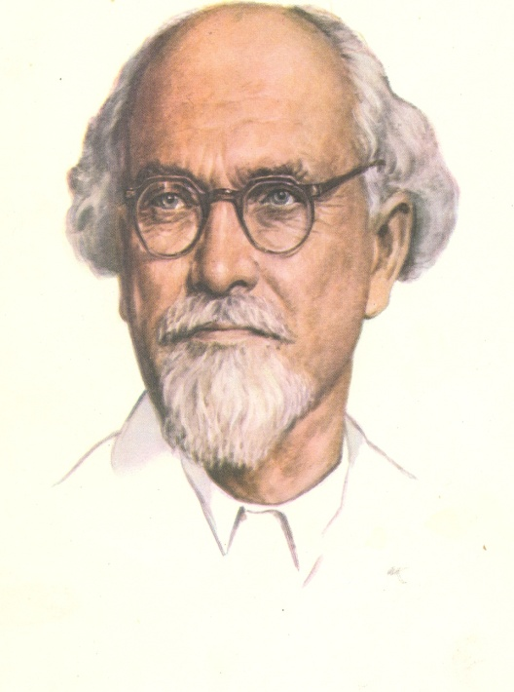

СОЛИКАМСК- 2010г.

Тема: М. Пришвин. «Моя Родина» (из воспоминаний)
Цели:
1.Познакомить с рассказом М. Пришвина «Моя Родина» ; помочь детям проанализировать этот рассказ.
2.Развивать навыки чтения: беглое, осознанное, выразительное через разнообразные задания и упражнения.
3.Развивать речь, умение работать с текстом.
4.Расширять кругозор и словарный запас детей.
5.Воспитывать любовь к Родине. Учить детей, опираясь на текст, рассуждать, делать выводы о том, что чувствуют и переживают герои.

Оборудование: 1.Кубасова О.В.Любимые страницы.
Учебник 4 класса по литературному чтению.
Часть 3.-Смоленск: Ассоциация XXIвек,2003г.
2.Печатная карточка с набором букв.
3.Печатная карточка с текстом- рассказом о жизни
писателя.
4.Тест по произведению.
5.Карточки для словарной работы.
6. Портрет писателя.
7.Выставка произведений Пришвина.
8. Презентация о Пришвине (интернет).

Ход урока:
1.Организационный момент.
2.Сообщение темы урока
Разгадывание кроссворда
 |  |  |  | 1 | 5
 |  | 4
 |  |  |  | 2
3
 |  |  |  | 9
6 |  |  | 8
 |  | 7

По горизонтали:
1. Глаза - на рогах, а домик - на спине. (Улитка.)
2. Не барашек и не кот, Носит шубу круглый год. Шуба серая -для лета, Для зимы -другого цвета. (Заяц.)
3. Маленький шарик
Под лавкой шарит. (Мышь.)
По вертикали:
4. Выпуча глаза сидит,
Не по-русски Говорит, Родилась в воде,
А живет на земле. (Лягушка.)
5. Пришла из лесу
птичница в рыжей шубке -кур посчитать. (Лиса.)
Не портной, а всю жизнь с иголками ходит. (Еж.)
Кричит: «Крак!»
Червякам - враг. (Ворона.)
С хозяином дружит,
Дом сторожит.
Живет под крылечком,
А хвост колечком. (Собака.)
9. Не солнце,
Не огонь,
А светит. (Светлячок.)
- Прочитайте, что получилось в заштрихованных клетках. (Люби живое.)

Вводная беседа.
Как вы думаете, что означает словосочетание «Люби живое»?
(«Береги все живое - растения, животных...».)
-Многие поэты и писатели так же как и вы, дети, любят природу и всегда подмечают в ней что-нибудь необычное, интересное. Сегодня мы познакомимся с удивительным человеком, страстно любящим природу. Он описывал ее так, словно пел торжественную песню в ее честь.

- Вам о чём- то говорит фамилия Пришвин?
Свободные высказывания учащихся.

Итак, тема нашего урока: знакомство с произведением Михаила Михайловича Пришвина.
- Чтение детьми имени, отчества и фамилии писателя на доске.
Работа над расширением зрения.
- А теперь наберите их с помощью печатной машинки. Условие: между словами – хлопок.
Е | М | Т | А | О | И
Ю | Г | Ш | Р | Х | В
П | Й | З | Э | Ё | У
Ф | Б | Я | Ч | Д | Л
К | И | С | Н | Щ | Ж

Закончили работу.
Давайте поставим перед собой задачи, о чем вы бы хотели узнать сегодня на уроке?
- Биография Пришвина.
- Произведения.
- Жанр произведения, которое будем изучать.
- Какие авторы ещё писали о природе?

3. Подготовительный этап.
- Знакомство с биографией писателя.
Вы лучше поймёте произведение, его сюжет, прочитав выдержки из биографии об этом писателе. (Работа по группам.)
Правила работы в группах вспомним.
Текст для 1 группы:  Пришвин родился в имении Хрущево Елецкого уезда Орловской губернии (теперь Орловская область), провел здесь свое детство. Среди громадного сада с тополевой, ясеневой, березовой, еловой и липовой аллеями стоял старинный деревянный дом. Это было настоящее дворянское гнездо. Жилось в семье трудно – мать осталась вдовой с 5 детьми. Семья была вынуждена уехать в Германию. Там он окончил университет, стал агрономом. Он собирался заниматься наукой, но к 30 годам решил стать писателем. | На чтение – 1 минута.  Чтение про себя, текст на карточках.
Текст для 1 группы:
- Что узнали о жизни Пришвина?

Текст для 2 группы:
Очень часто в произведениях Пришвина читатели встречаются с собаками. Все собаки, о которых рассказывает писатель, были «лично известны» автору – принадлежали ему самому или его друзьям. Он очень любил этих животных и даже немного завидовал их «нюхательному аппарату»: «Вот если бы мне такой аппарат, вот побежал бы я на ветерок по цветущей красной вырубке и ловил бы и ловил интересные мне запахи»
- - Каких животных особенно любил автор, и чему завидовал Пришвин?

Текст для 3 группы
Неутомимый путешественник, он исходил и изъездил многие места нашей огромной страны, прекрасно знал ее север, Дальний Восток, Среднюю Азию, Сибирь. С наступлением ранней весны писатель отправлялся в леса, на речки и озера. Он умел видеть обыкновенное, волшебное в самом простом .
Михаил Михайлович так любил лес и так умел его понимать, что даже в обыкновенной заячьей капустке видел интересное: под жарким солнцем она закрывалась, а к дождю раскрывалась, чтобы ей больше дождинок перепало. Как будто она живое, разумное существо.
-Где побывал Пришвин М.?
Текст для 4 группы
Его первая книга вышла в 1905 году и называлась «В краю непуганых птиц». Из названия ясно, что Пришвин решил писать книги о природе. Он внимательно наблюдал за всем, что происходило вокруг него, и не только наблюдал, но и исследовал. Михаил Михайлович с детства любил охоту, но его охота была особенной: чаще всего не за птицей или зверем, а за открытиями. Вот как он вспоминал об этом.
«После чаю я уходил на охоту за перепелками, скворцами, соловьями, кузнечиками, горлинками, бабочками. Ружья тогда у меня еще не было, да и теперь ружье в моей охоте необязательно.
Моя охота была и тогда, и теперь - в находках. Нужно было найти в природе такое, чего я еще не видел, и, может быть, никто еще в своей жизни с этим не встречался.

- Чем любил заниматься Пришвин? (Охотой)
А вот в чём была её особенность, вы узнаете, прочитав отрывок из воспоминаний Пришвина.

Я хочу представить вам презентацию об этом писателе.

- Актуализация знаний.
-Скажите, пожалуйста, слышали ли вы когда-нибудь от людей такие слова «Мы хозяева нашей Родины»?
- Как вы их понимаете?
- Свободные высказывания учащихся.
Мы будем читать произведение Пришвина М. «Моя Родина»
- Словарная работа. Отработка навыков чтения.
Нам встретятся длинные и трудные слова. Чтобы их безошибочно прочитать, давайте потренируемся.
Читай плавно, по слогам, затем-целыми словами.
Со-кро-ви-ща- сокровища
Кла-до-ва-я-кладовая
Встре-чал-ся-встречался
Про-буж-да-ет-ся-пробуждается
Читай целыми словами: покрывалось, кипятилось, вставанию.
- Работа над произведением.
- Приём антиципации(прогнозирование текста)
Произведение называется «Моя Родина».
Как вы думаете, о чём оно?
Свободные высказывания учащихся.
Давайте проверим.
Чтение рассказа вслух «Гонка за лидером» с помощью указки. (Предотвращение регрессии.) Один ребёнок читает вслух бегло, выразительно, остальные шёпотом.
Со слов «Мои молодые друзья!…» отработка навыка чтения про себя.
Со слов «Для рыбы…» «Догони учителя», «Молчанка».
- Фикультминутка для глаз.

Проверка первичного восприятия текста.
- Какое по жанру произведение? Докажите.
- Рассказ такого вида является очерком. Что означает это слово, прочитаем в толковом словаре:
«Очерк – это небольшой документальный рассказ о жизни, людях, Родине, природе, искусстве, музыке и т.д.».
Учитель: С чего начиналась Родина для маленького Пришвина?
Учащиеся: Для маленького Пришвина Родина начиналась с матери.
Учитель: Чем угощала мать будущего писателя?
Учащиеся: «Мать угостила меня чаем с молоком».
Учитель: Почему чай с молоком решил жизнь Пришвина в хорошую сторону?
Учащиеся: Научился вставать рано, до солнца.
Учитель: Как можно назвать первую часть очерка?
1.«Вкусный чай».
Учитель: Всегда ли Пришвин жил в деревне?
Учитель: В городе люди встают обычно позже, чем в деревне.
Сохранилась ли у Пришвина привычка вставать рано? Прочитайте.
Учащиеся: «Потом и в городе я вставал рано, и теперь пишу всегда рано, когда
весь животный и растительный мир пробуждается и тоже
начинает по-своему работать.)
Учитель: Он пробуждался вместе с животным и растительным миром.
О чём это говорит?
Учащийся: Он очень любил природу.
Учитель: Какое значение он придаёт раннему подъёму?
Учащиеся: «Сколько бы тогда у людей прибыло здоровья,
радости жизни и счастья!»
Учитель: Как можно озаглавить вторую часть?
2.«Восход солнца».
Учитель: Куда уходил Пришвин после чаю?
Учащийся: «После чаю я уходил на охоту».
Учитель: В чём заключалась охота писателя?
Учащиеся: «Моя охота была тогда и теперь – в находках».
Учитель: Что это за находки?
Учащиеся: «Старался найти в природе то, чего ещё никогда не видел».
Учитель: Как можно озаглавить эту часть?
3.«Находки».
Учитель: Что значит «охранять природу»?
Учащиеся: «Охранять природу – значит охранять Родину».
Учитель: Мы не раз говорили с вами о том, что без растений и животных жизнь на Земле не возможна.
Как можно озаглавить часть?
4. Обращение к молодым друзьям.
Учитель: К кому же обращается писатель?
Учащиеся: Писатель обращается к детям, которые читают его книги.
Учитель: Что значит «кладовая солнца»?
Учащиеся: Так образно Пришвин называет природу. Именно солнце – источник жизни, а его «кладовая» – природа – позволяет существовать всему живому.
Учитель: Что называет Пришвин «сокровищами жизни»?
Учащиеся: «Сокровищами жизни» Пришвин называет растения и животных.
Учитель: К чему призывает Пришвин?
Учащиеся: Пришвин призывает охранять Родину.
Учитель – А каков Пришвин, как художник? Обратите внимание, как он очень точно описывает и называет природу. Как хорошо надо знать природу, быть очень внимательным, наблюдательным. (Природа на латинском языке – натура ).Таких писателей, которые изучали природу, то есть натуру, и называют натуралисты.
Учитель: Какие слова главные в этом произведении? Какова основная мысль?
Учащиеся: «Охранять природу – значит охранять Родину».
Вывод: Писатель не только показывает красоту и своеобразие природы, он призывает нас внимательно изучать её и беречь всё живое. Ибо, оберегая природу, живое, мы сберегаем свою Родину.
Физминутка.
Учитель читает, ученики шагают, а затем выполняют движения.
- В руках человека, а значит, и в ваших руках красота и богатство родной земли – нашей Родины. Помни об этом! «Остановись! Присядь! Нагнись! И под ноги взгляни! Живой живому удивись они же тебе сродни ...»
Подведение итогов. Какие задачи ставили для изучения?
- Биография Пришвина.
- Произведения.
- Жанр произведения, которое будем изучать.
- Какие авторы ещё писали о природе?
Добились мы их выполнения (да).

Рефлексия по группам.
- Мы узнали о Пришвине М.М., что этот писатель особенно любил природу.
- Мы поняли, что охранять природу, значит беречь Родину.
- Мы учились читать бегло, выразительно и понимать текст.
- Мы узнали, что Пришвин М.называл свои произведения очерками.

Выполнение теста.
Самостоятельная работа.
Тема: Пришвин М.М.Тестирование. (Раздаются каждому ребёнку)
Тестирование покажет, как точно вы запомнили некоторые фразы и образные выражения, которые встречались в тексте.
1. Мать угостила меня …
а) чаем;
б) кофе с молоком;
в) чаем с молоком.
2. Потом и в городе …
а) я вставал на заре;
б) я вставал с первыми петухами;
в) я вставал рано.
3. После чаю …
а) я уходил на охоту;
б) я уходил на работу;
в) я уходил спать.
4. Мы хозяева нашей природы, и она для нас кладовая солнца …
а) с драгоценными камнями;
б) с великими сокровищами жизни;
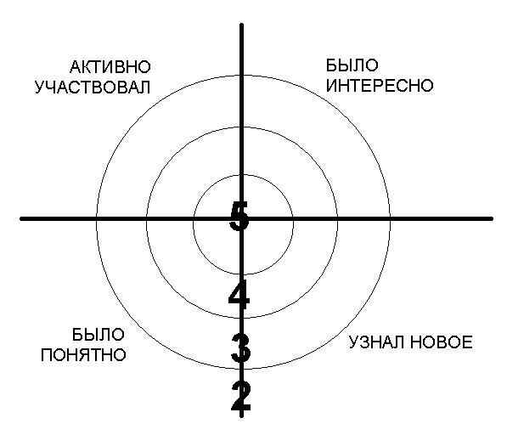
в) с большим богатством.
5. Я прочитал(а)…
а) сказку;
б) рассказ;
в) очерк.
6. Очерк …
а) Пришвина М.М.;
б) Паустовского К.Г.;
в) Чарушина Е.И.
Перед вами «мишень» , закрасьте те части, которые считаешь нужным, был активным участником-закрась, было понятно- закрась и т.д.
Домашнее задание.
На «3» Читать выразительно.

На «4» Читать выразительно, ответить на вопросы в учебнике.

На «5». Пересказать текст, выучить последний абзац.

Тема: Пришвин М.М. Тест.
Тестирование покажет, как точно вы запомнили некоторые фразы и образные выражения, которые встречались в тексте.
1. Мать угостила меня …
а) чаем;
б) кофе с молоком;
в) чаем с молоком.
2. Потом и в городе …
а) я вставал на заре;
б) я вставал с первыми петухами;
в) я вставал рано.
3. После чаю …
а) я уходил на охоту;
б) я уходил на работу;
в) я уходил спать.
4. Мы хозяева нашей природы, и она для нас кладовая солнца …
а) с драгоценными камнями;
б) с великими сокровищами жизни;
в) с большим богатством.
5. Я прочитал(а)…
а) сказку;
б) рассказ;
в) очерк.
6. Очерк …
а) Пришвина М.М.;
б) Паустовского К.Г.;
в) Чарушина Е.И.

ПРИЛОЖЕНИЕ К УРОКУ:

Е | М | Т | А | О | И
Ю | Г | Ш | Р | Х | В
П | Ь | З | Э | Ъ | У
Я | Б | Ф | Ч | Д | Л
К | Ц | С | Н | Щ | Ж

Физминутка.
Учитель: Куда любил ходить Пришвин?
Учащиеся: Пришвин любил ходить в лес.
Учитель: Совершим небольшое путешествие и мы в лес.

– Только в лес мы зашли – налетели комары. (Отгоняют).
–Дальше по лесу шагаем, волка серого встречаем. (Рычат).
– Но его мы обхитрим – на носочках убежим! (Прыгают на носочках).
– Ближе к полянке мы подходим и землянику там находим. (Собирают).
– Привезём домой скорей, угостим своих друзей. (Поворачиваются к друг другу)

Я обучаю детей по УМК «Гармония»- это традиционная программа с элементами развивающего обучения. При решении задач обучения, воспитания и развития, учащихся акцент делается на задаче развития: знания являются не самоцелью, а средством развития интеллектуальной и эмоциональной сфер учащихся, их творческих способностей. Наблюдая, сравнивая, классифицируя объекты и явления окружающего мира, выясняя их закономерности, делая самостоятельные выводы, учащиеся осваивают основы естественнонаучного, гуманитарного и утилитарного знания в процессе активной познавательной деятельности.
Чтение – это особый вид самостоятельной деятельности ученика, как в школе, так и дома. Читательская самостоятельность – сложное явление, в основе которого лежат знания, умения, навыки, приобретаемые учениками на уроках обучения грамоте и чтению. Это – чтение и элементарный анализ литературных произведений, а также формирование моральных, этических и эстетических представлений и понятий.
Однако для того, чтобы все учащиеся научились самостоятельно обращаться с книгами за недостающими знаниями, полюбили этот вид деятельности, осознали его жизненную необходимость, нужно вооружить их еще и специальными умениями, позволяющими продуктивно читать.
Я представляю урок из курса «Литературное чтение» по теме М.М. Пришвина
«Моя Родина».
Цели урока:
1.Познакомить с рассказом М. Пришвина «Моя Родина» ; помочь детям проанализировать этот рассказ.
2.Развивать навыки чтения: беглое, осознанное, выразительное через разнообразные задания и упражнения.
3.Развивать речь, умение работать с текстом.
4.Расширять кругозор и словарный запас детей.
5.Воспитывать любовь к Родине. Учить детей, опираясь на текст, рассуждать, делать выводы о том, что чувствуют и переживают герои.

При изучении данного предмета помимо специальных умений
( центральная линия курса - формирование навыка чтения и умений работать с текстом) формируется и мировоззрение, позиция ученика, культура речи, эмоциональная сфера.
При проведении урока я использовала информационно- коммуникативные технологии, чтобы сконцентрировать внимание детей, повысить интерес к изученному материалу. Формы и приёмы работы были определены с позиции здоровьесбережения и эффективности. С целью успешной подготовки к обучению в основной школе учащимися с помощью курса «Литературное чтение» О.В. Кубасовой на этом уроке осваиваются различные приёмы познания литературного произведения: 1) работа над расширением зрительного анализатора ;2)словарная работа; 3) приём антиципации; 4) чтение рассказа вслух «Гонка за лидером» с помощью указки (предотвращение регрессии.) Осваиваются и разные виды учебной деятельности: работа с учебным и научно-популярным текстом, с дидактическим рисунком и иллюстрациями. С целью формирования интегративного мышления учебно-познавательная деятельность младшего школьника осуществляется в процессах восприятия, осмысления, запоминания, овладения знаниями и способами деятельности. Развитие эмоций и раскрытие творческого потенциала учащихся осуществляется через активизацию сенсорного восприятия окружающего мира, использование литературных и художественных образов объектов и явлений природы. Особую значимость для развития личности ребёнка имеет возможность проживания душевного состояния автора, делающая обучение более человечным, одухотворенным. Актуализация урока помогает вызвать интерес к теме, мотивировать на дальнейшую работу, эмоционально их настроить. Уместна здесь и работа с ключевыми словами. Приём антиципации помогает детям высказать свое предположение об очевидном (жанре, о чём это произведение) и после прочтения сделать вывод, правильно ли сделан прогноз. Работая по системе работы по формированию продуктивного чтения, учащиеся пишут грамотно, Читают вдумчиво, хорошо запоминают текст, говорят и читают выразительно. У детей повысился интерес к книге, к самому процессу чтения. Используемые приемы дают хорошую установку на внимание и интерес к новым знаниям. Урок был открытым для коллег школы. У детей хорошие остаточные знания по данной теме. Активность на уроке высокая.

Список литературы:
- Кубасова О.В. Любимые страницы. Учебник для 4класса по литературному чтению. В 4 частях.- Смоленск: Ассоциация XXIвек , 2006.
- Кубасова О.В. Литературное чтение: рабочая тетрадь к учебнику»Любимые страницы» для 4 класса общеобразовательных учреждений. 2006г.
- Персидская И.В. Литературное чтение.4 класс: Поурочные планы по учебнику О.В. Кубасовой «Любимые страницы», 2003г.
- Презентация о Пришвине М.М., интернетресурсы.

